## 1、软件概述

#### 1.1、软件目标

一个在线存储系统，后端服务同时提供了API功能，同时也有一个默认的前端，可以建立账号，存储文件，同时还可以设立子账号，获取母账号下的某一个节点

#### 1.2、软件功能

支持用户创建，子账号创建，文件存储，文件夹的新建，文件打包分享，获取文件外链标识

## 2、运行环境

#### 2.1、硬件

Sqlserver、Tomcat、Java

#### 2.2、软件兼容性

兼容Chrome内核浏览器，Firefox浏览器，Safari

## 3、使用说明

#### 3.1、主页

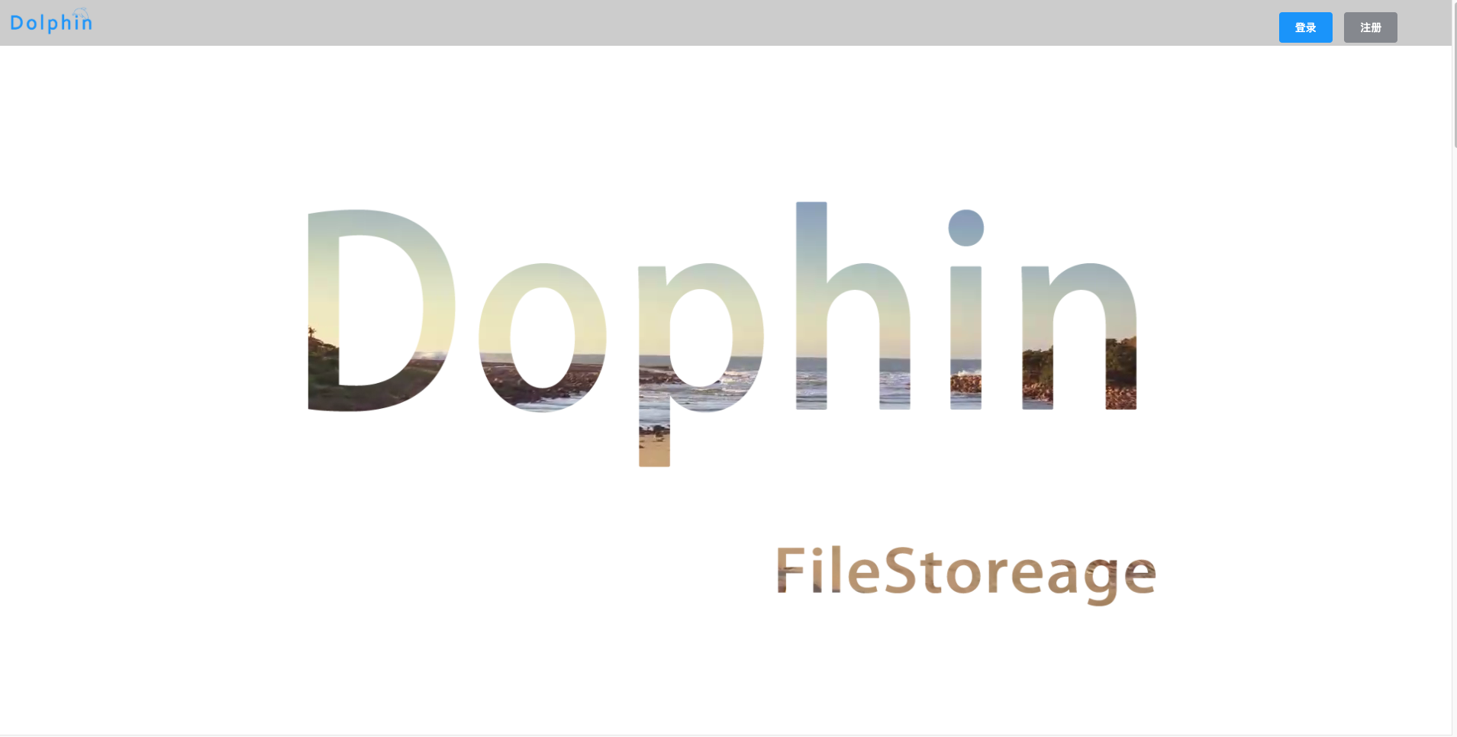

#### 3.2、用户管理

##### 1、管理员用户注册：

单击主页的注册按钮，随后弹出用户注册的界面，填入用户的注册信息、密码后点击提交就可以注册成功，注意此处用户名和邮箱是不可重复的,密码长度需要大于八位

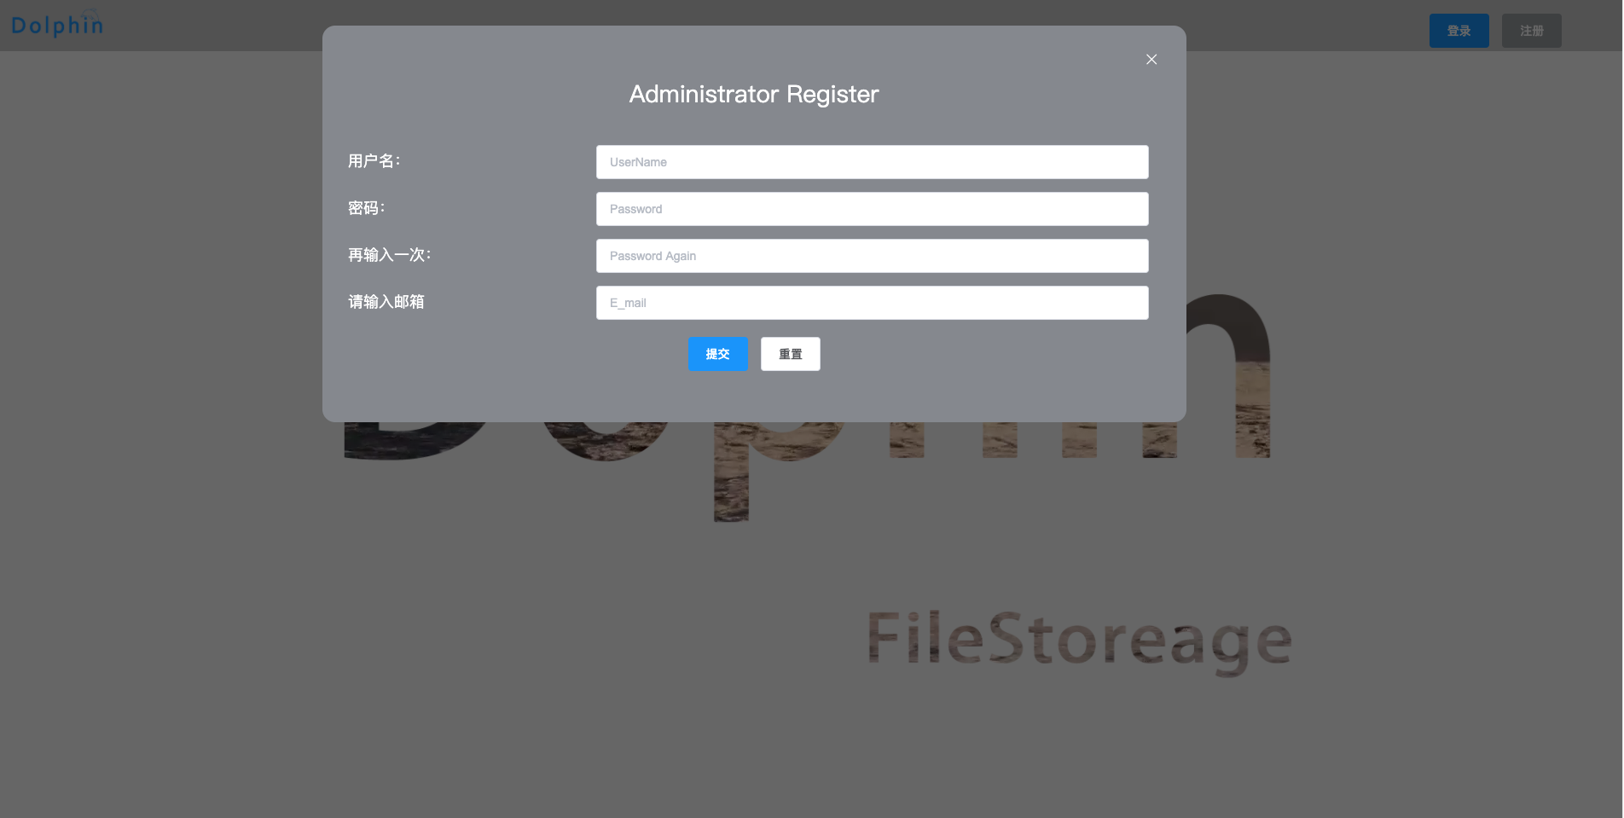

注册成功后会给出成功提示

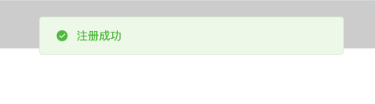

##### 2、子账号注册

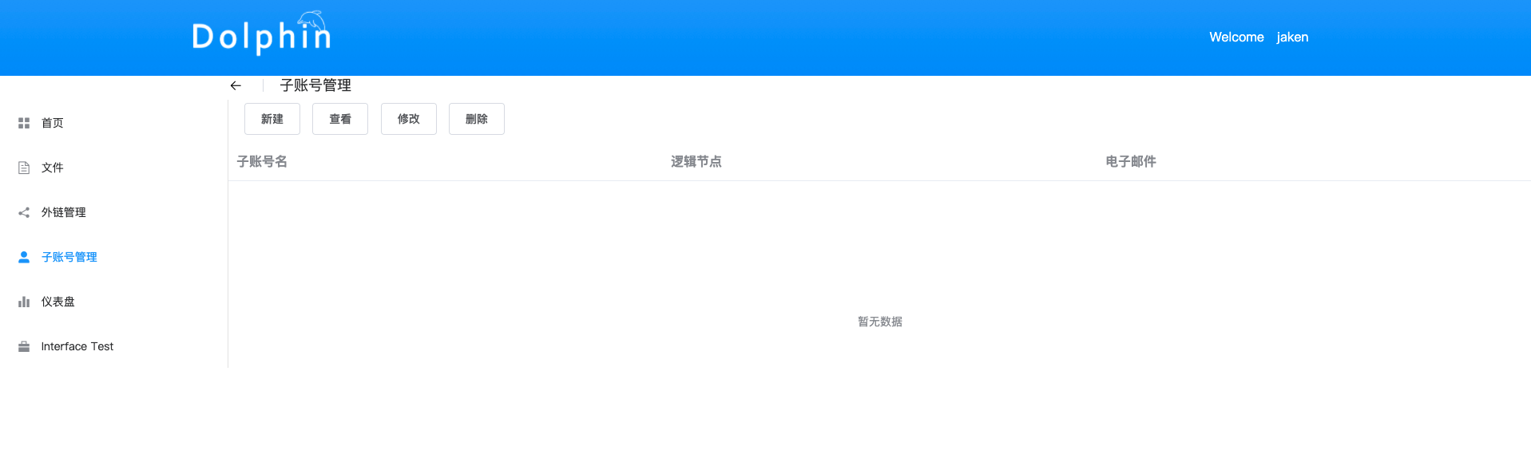

子账号注册需在管理员用户登录后才可以，进入管理员面板，选择子账号管理，选择新建按钮,输入子账号信息

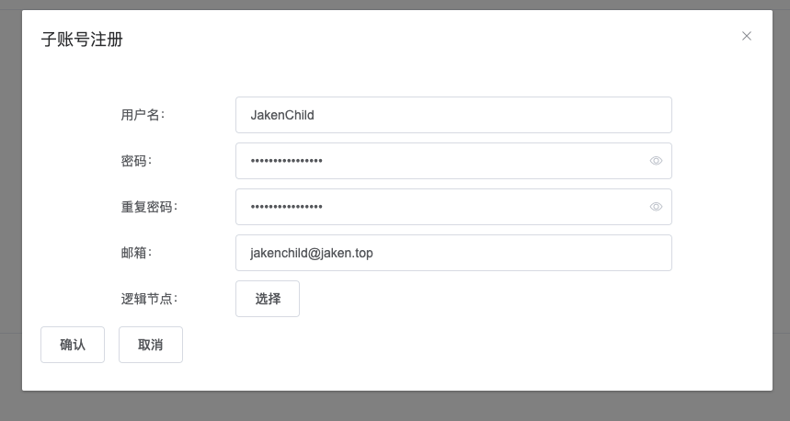

点击逻辑节点旁的选择按钮，逻辑节点标识子账号的根目录是主账号的某一个目录节点,此节点将作为子账号的根目录，因此子账号的任何数据管理员都是可以看到的，同样管理员修改子账号的对应的目录下信息，子账号也可以看到

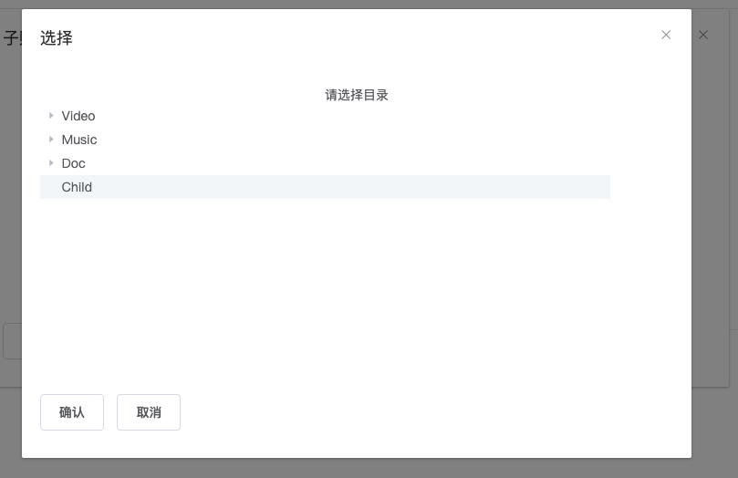

点击确认后即可创建子账号，创建后的子账号将在列表中显示

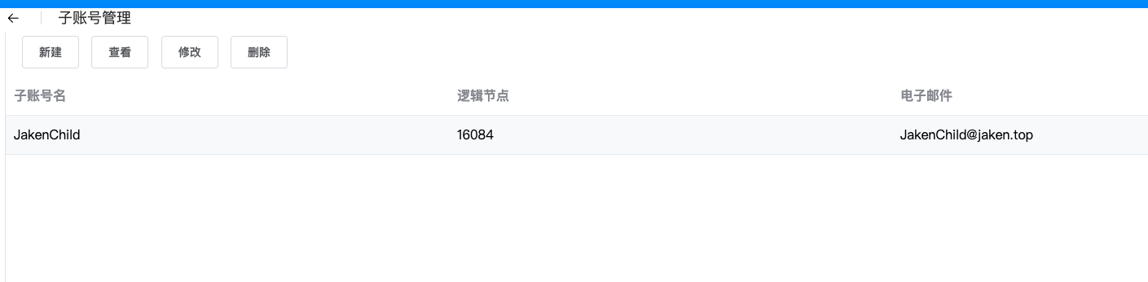

##### 3、子账号管理

子账号信息修改

子账号新建完毕后，可以对子账号信息修改，子账号信息删除，同样在子账号管理的页面中，在列表中选中需要操作的子账号，选中后列表会被高亮显示

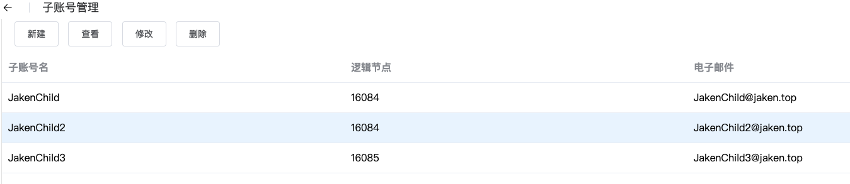

选中后选择上方的修改按钮即可对账号的信息修改，注意如果不需要修改密码，则请在密码区域留空

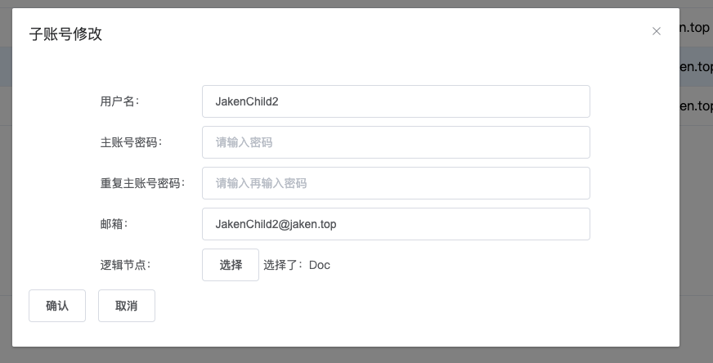

此处我们将Child2的逻辑节点改为Video，在确认要修改的项目后点击确定按钮

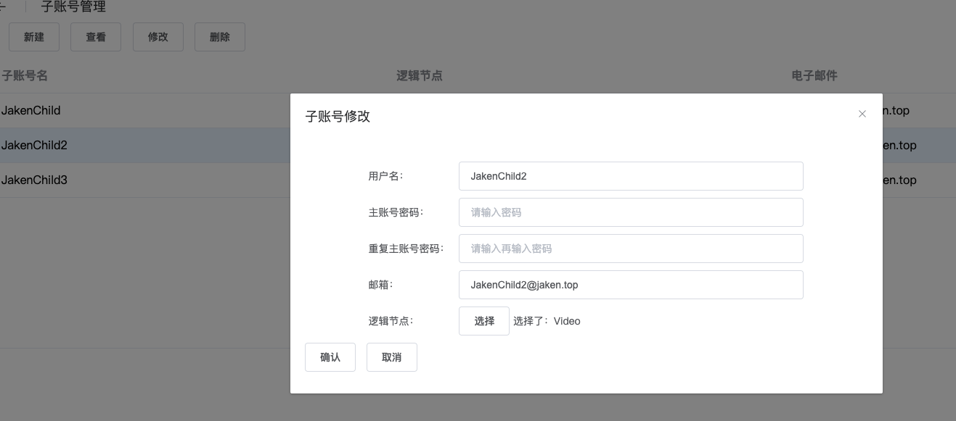

子账号删除：

如果我们需要删除子账号，则可以选中子账号，并点击删除按钮，由于此处删除涉及到敏感行为，因此需要输入一次管理员的登录密码

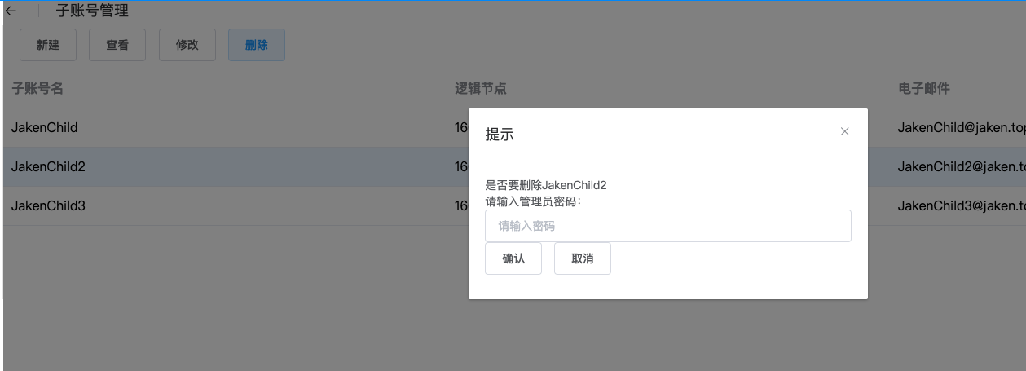

点击确认按钮，会自动返回子账号管理列表

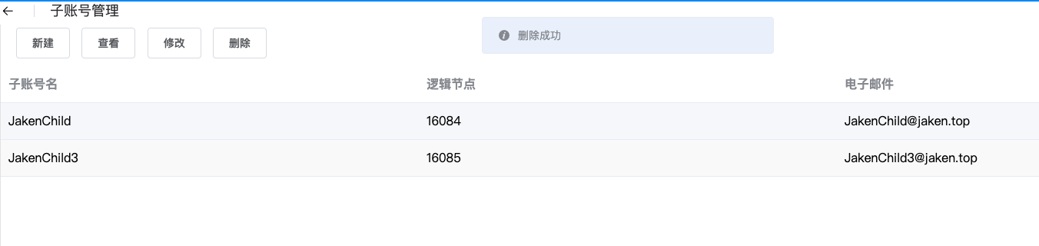

##### 4、用户退出登录

如果在系统的首页，则直接点击退出按钮即可

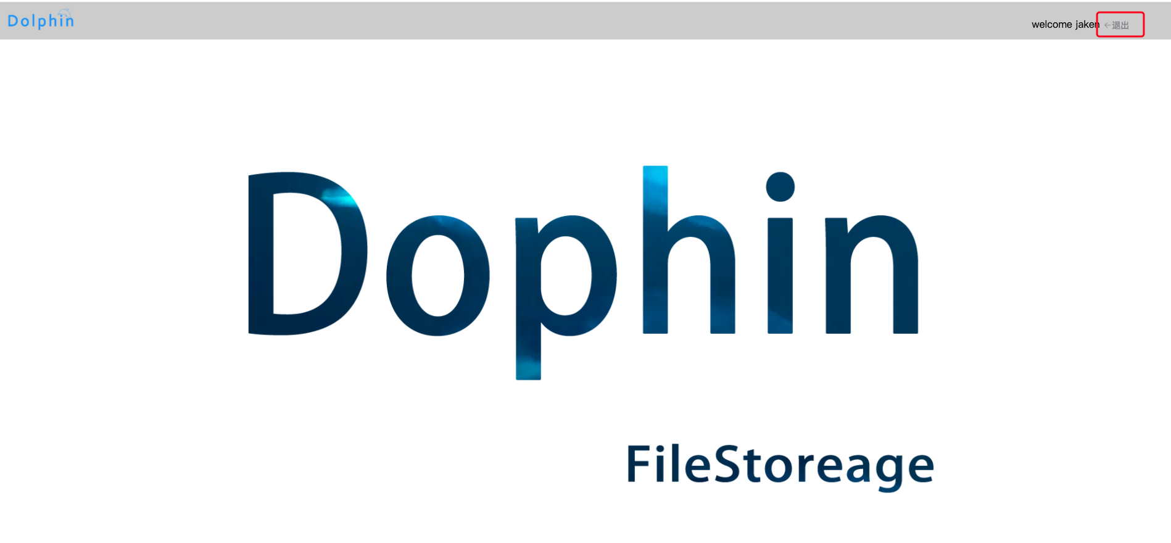

如果当前正在管理页面，则可以点击左上角Dolphin字样转到首页，随后点击退出按钮

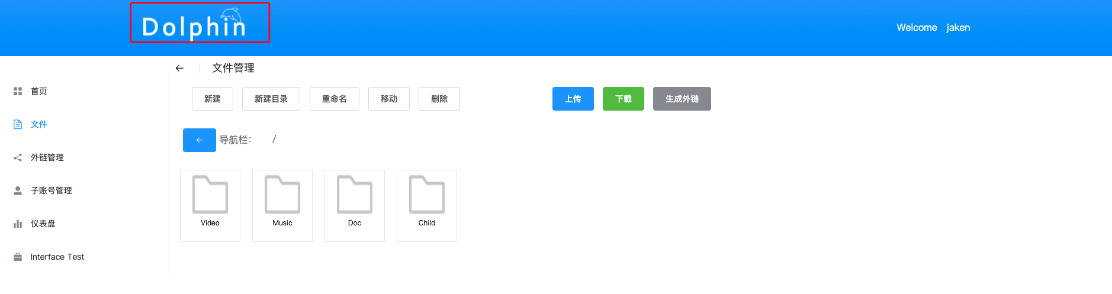

当退出登录后，首页界面将会变为原始为登录的状态，此时依旧可以操作登录和注册功能。如果当前用户登录后，进入的首页状态，只需要点击首页用户的头像，即可再次进入用户的管理面板。

#### 3.3、文件的基本操作

1、界面介绍

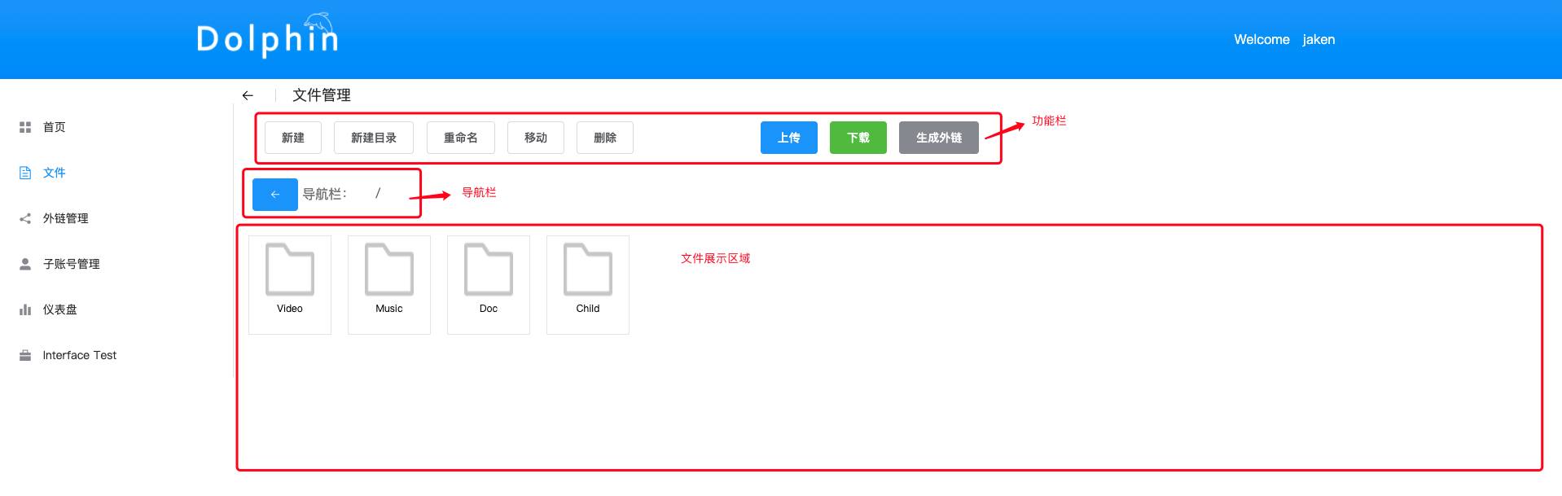

文件管理共有三个部分分别为功能栏，导航栏，文件栏。

2、目录的查看与返回

系统采用目录树的形式，与Linux的文件树类似，当前界面显示的是当前目录下的内容，包括文件和目录等形式

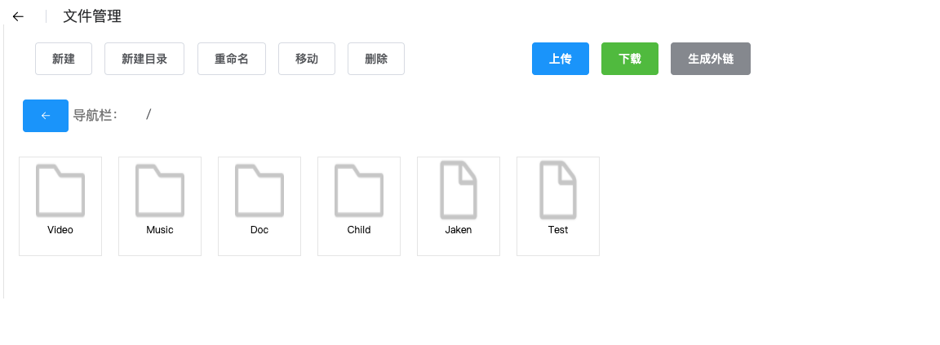

文件采用此种形式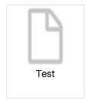、目录采用此种形式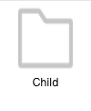，在第一次登陆后，默认会打开的路径为根目录，（子账号的根目录是管理账号下的某一个子目录），如果需要查看下层目录则直接双击目录即可(对于文件如果双击将提示错误)

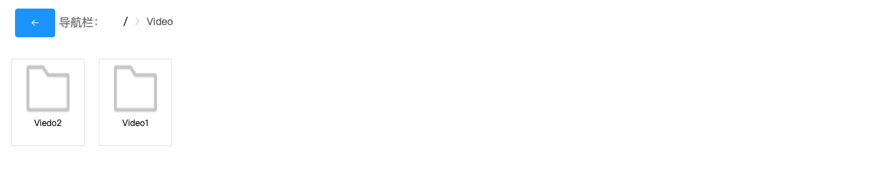

双击后导航栏的内容将会发生变化，导航栏左侧的按钮表示返回上一层目录，导航栏右部，则显示当前目录的路径

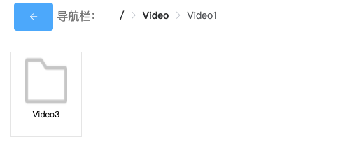

如果需要返回上一级可以点击左侧返回按钮，当然你可以可以点击导航栏右侧路径中的深色字体快速定位到某个目录下

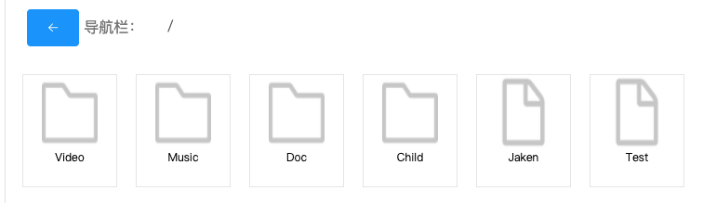

注意如果在根目录下点击左侧返回按钮，将依旧返回到根目录中，并给出提示信息

3、文件的操作

3.1、文件操作功能包括文件新建、目录新建、文件移动、目录移动、文件删除、目录删除、文件重命名、目录重命名

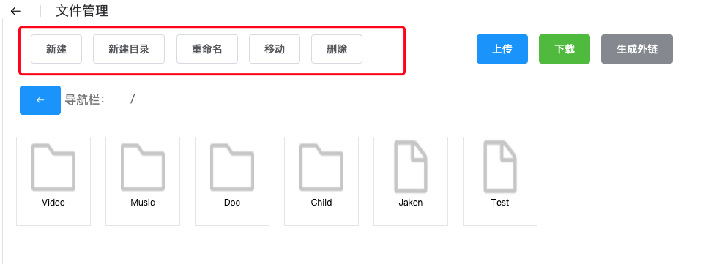

3.2、文件与目录的新建在点击对应按钮会，弹出一个提示框，在框中输入文件或目录的名称，并点击确认即可

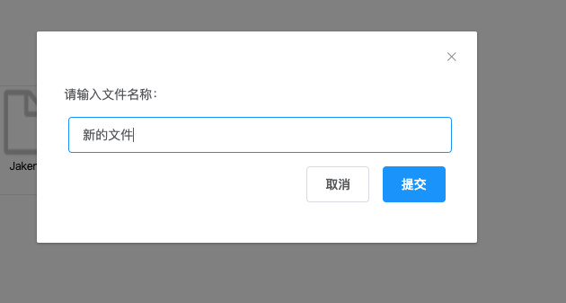

如果新建成功则会有弹窗提示

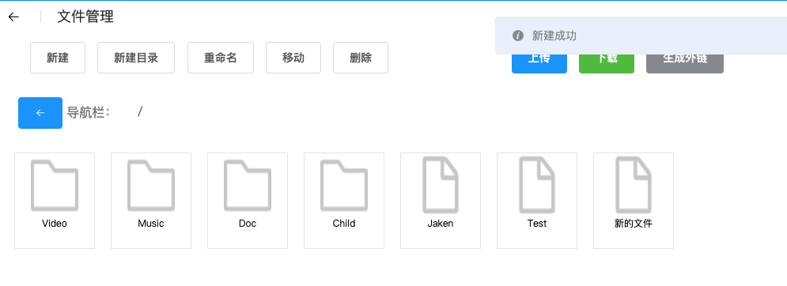

3.3、文件重命名功能，先选中需要重命名的文件或者目录（注意一次只可以选择一个文件或者目录）

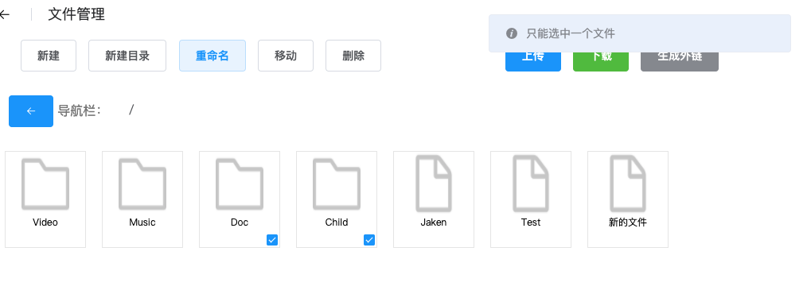

随后在弹窗中写入新的文件名称即可

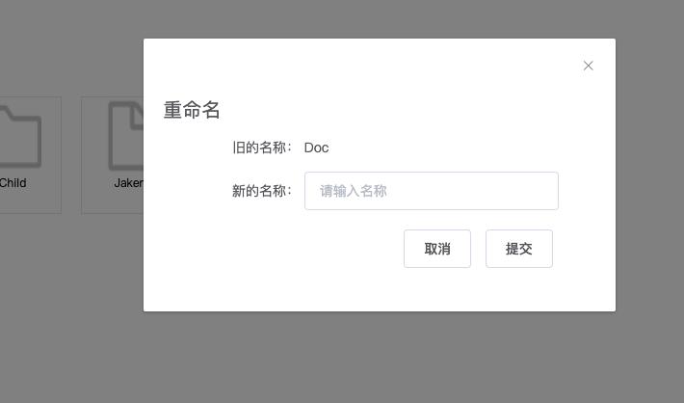

3.4、文件或目录的移动

首先选中需要移动的目录或者文件，点击移动按钮，随后按钮会自动变成粘贴，随后进入到需要粘贴的目录后，点击粘贴即可

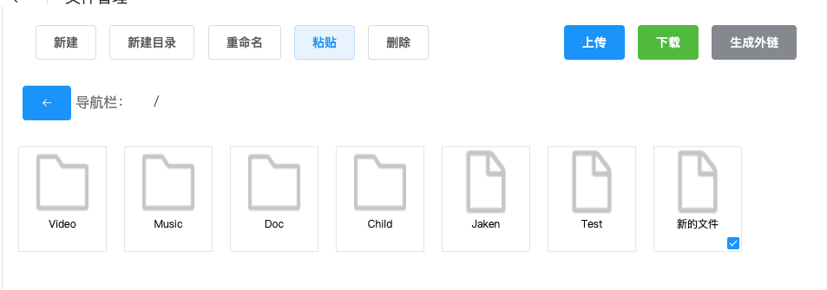

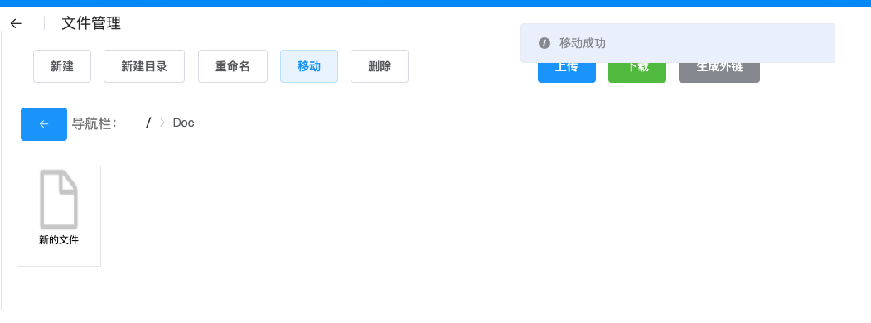

3.5、文件或目录删除

点击需要删除的文件或者目录(可以多选)点击删除按钮，会显示当前选中的文件的信息，

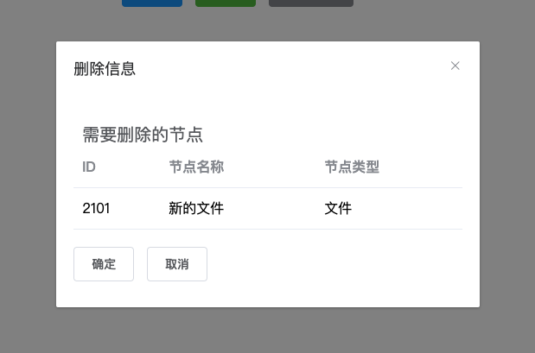

点击确定按钮即可完成删除。

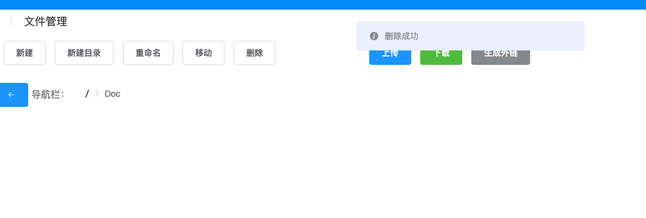

#### 3.4、文件上传与下载

1. 文件上传

单击上传按钮，显示上传提示框

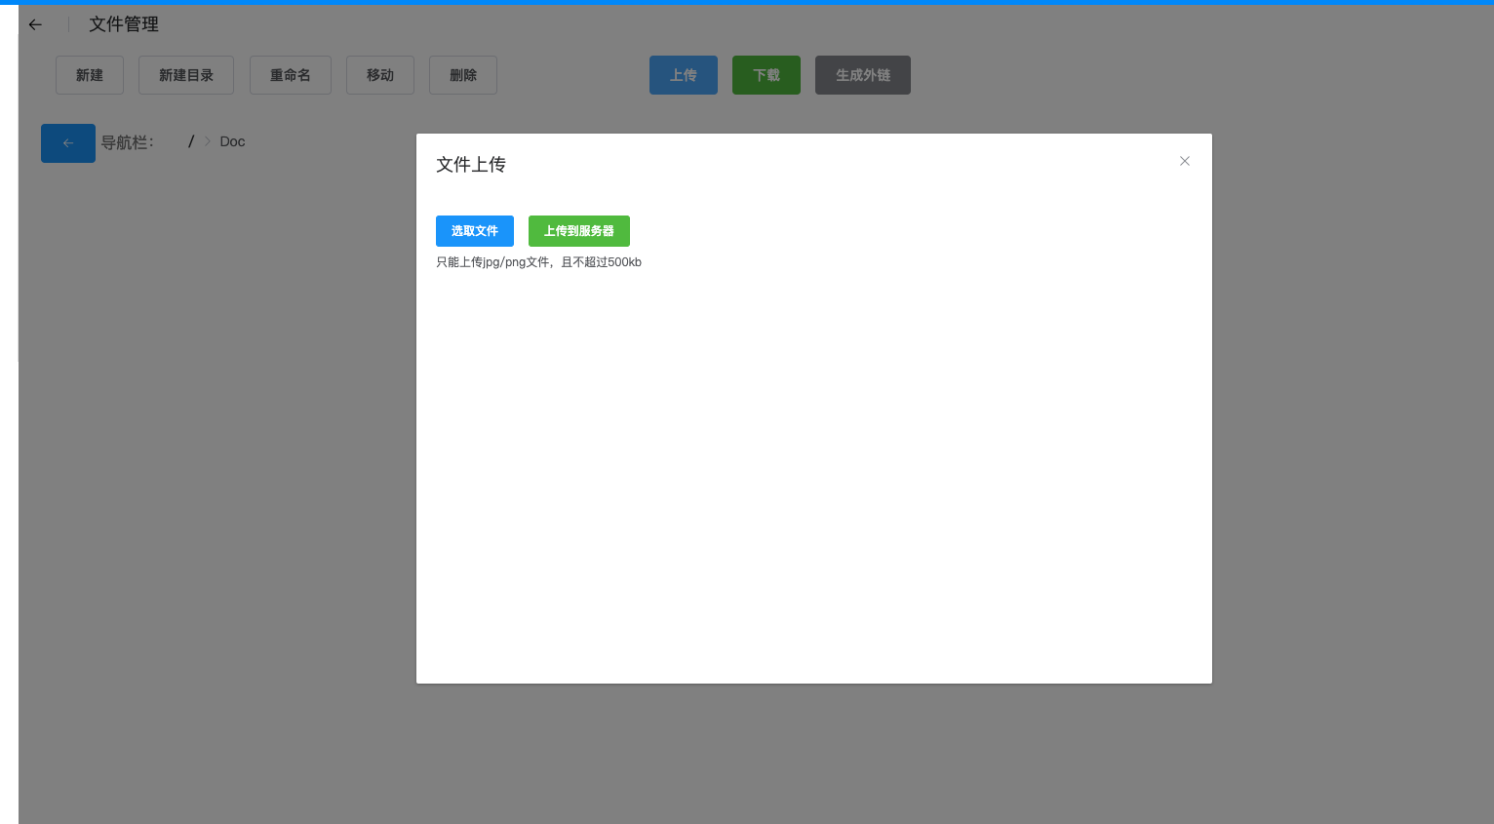

点击选取文件选择需要上传的文件：

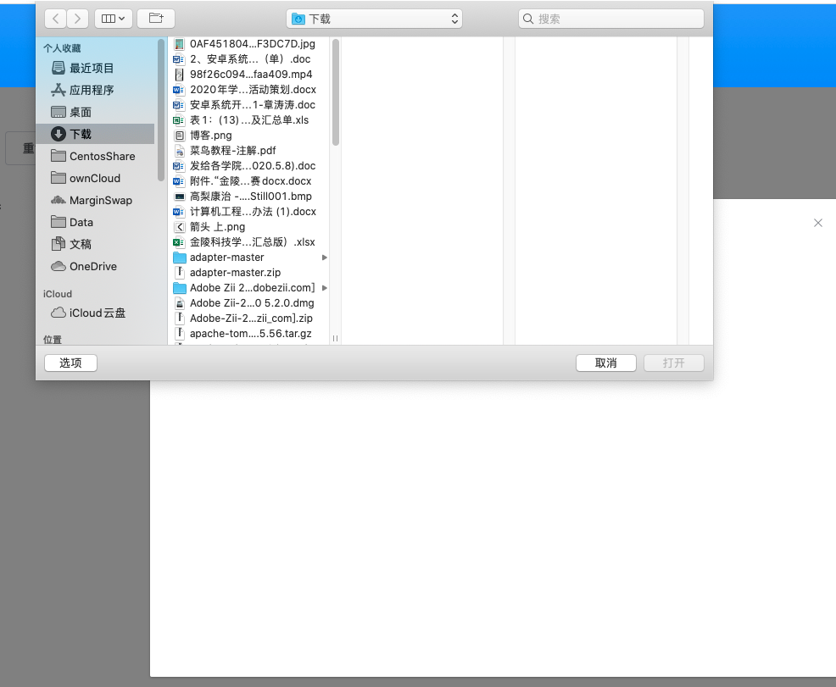

上传列表会显示当前已经选择的文件

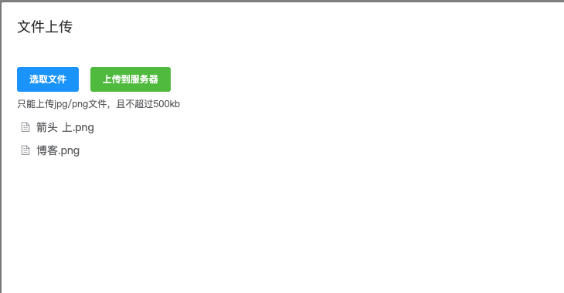

在确认后点击上传到服务器，即可完成上传

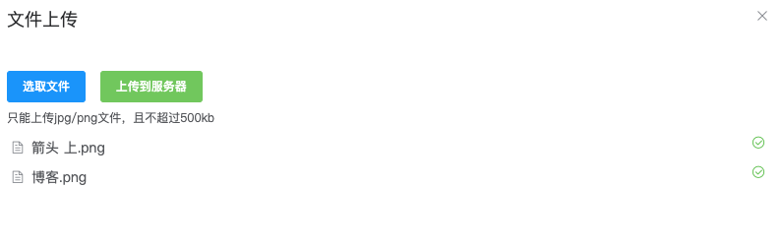

上传完成后关闭上传提示框，此时当前目录的文件会自动刷新

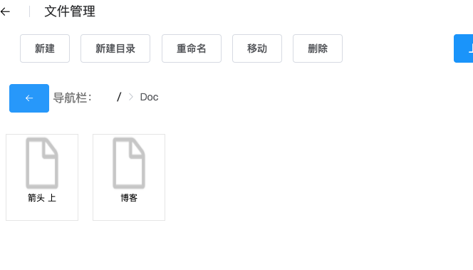

1. 文件下载

选择需要下载的文件，或者目录，随后点击下载按钮

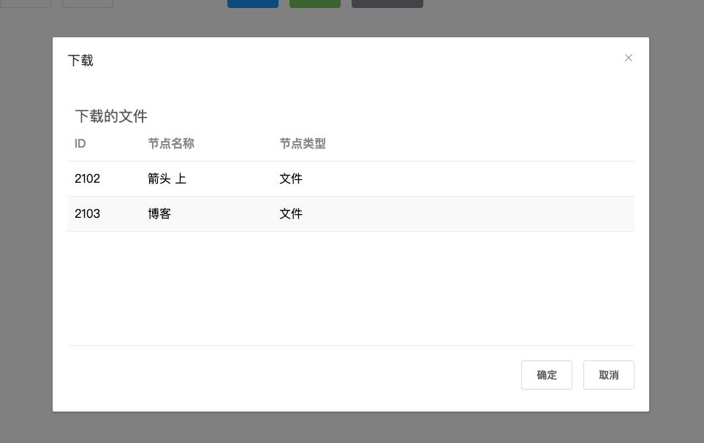

此时会显示已经选中的需要下载的文件，点击确认按钮即可开始下载文件

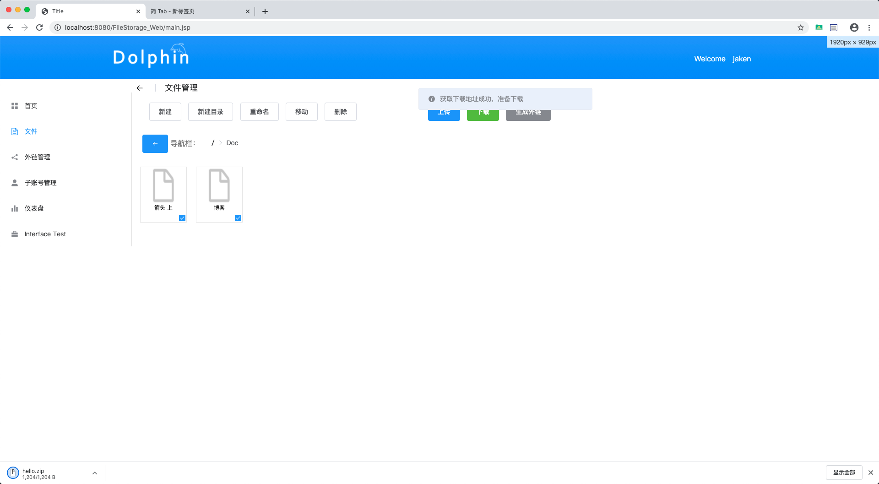

选中多个文件后文件会自动打包为压缩包下载

#### 3.5、外链功能

可以通过外链，生成用于无需用于登录即可访问的链接，只需要选中多个文件点击生成外链，随后会弹出提示框

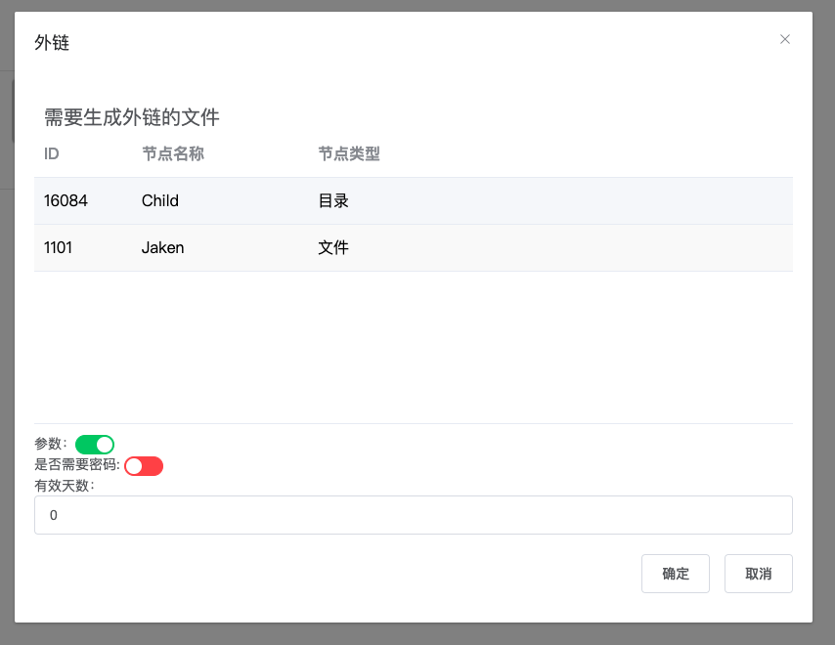

此时可以选择是否需要密码以及外链有效天数，默认0天表示为永久有效

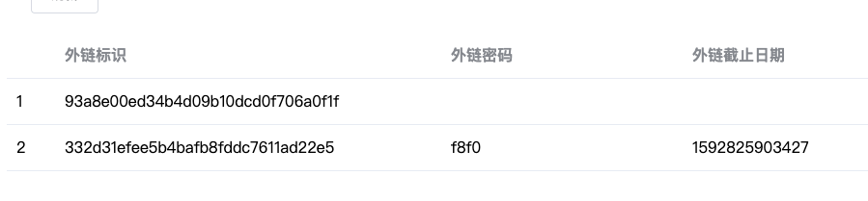

外链生成完毕后可以在外链管理共查看到当前用户已经生成。